  Commune  de  GREZ-DOICEAU | OCCUPATION DE LA GALERIE « AU GREZ DES ARTS »  (sise rue du Pont au Lin, 1)  DEMANDE D’AUTORISATION
- Organisateurs :
Le soussigné :
Nom, prénom :
Adresse :
Téléphone fixe : Gsm :
Adresse mail :
Agissant au nom de :
Organisation reconnue par le Collège communal : Oui - Non
Nature de l’organisation :
A but lucratif : Oui - Non

- Sollicite du Collège Communal, l'autorisation de disposer de la galerie « Au Grez des Arts »

1° But, objet détaillé et précis :

- Nature de l'activité :

- Nombre approximatif de personnes qui y participent :

2° Date(s) et durée de l’occupation (préparatifs inclus) :
Toute occupation en dehors de la/les dates mentionnées ci-dessous sera considérée comme location.

Dates et heures : du au

Jour et heure de l’enlèvement des clés :

Le preneur déclare avoir pris connaissance du Règlement général de gestion et d’occupation des salles communales de Grez-Doiceau, s'engage sans réserve à s'y conformer et renonce dès à présent à tout recours contre l'Administration en cas d'accident ou de sinistre.

Le preneur déclare avoir pris contact avec le(s) responsable(s) concerné(s).

Réservations

Administration communale

Place Ernest Dubois, 1 – 1390 GREZ-DOICEAU

TEL : 010/84.83.00 ou 010/84.83.21 – salles@grez-doiceau.be

Date et signature du demandeur

Commune  de  GREZ-DOICEAU | OCCUPATION DE LA GALERIE « AU GREZ DES ARTS »  (sise rue du Pont au Lin, 1)  TARIFICATION  ETATS DES LIEUX ET CONDITIONS DE LOCATION

- Tarification

Exposition ou manifestation organisée par un artiste ou un artisan. | 74€ /2semaines
A défaut d’un nettoyage et d’une remise en ordre correcte et complète : frais supplémentaires ! | 308,00 €

Les tarifs sont établis en fonction de chaque salle communale et de sa capacité d’accueil.
Les tarifs mentionnés évolueront annuellement. À ces montants sera ajoutée une indexation calculée selon la formule suivante : Montant x indice des prix à la consommation du mois de janvier de l’année précédente (exercice budgétaire n-1) Indice du mois de janvier 2020. Les nouveaux tarifs résultant de cette indexation seront arrondis à l’euro inférieur.

Etat des lieux

Superficie salle d’accueil  Superficie patio  Superficie salle colonnes  Mobilier | 6 m x 3,30 m  2,60m x 2,30m  6m x 5,70m  10 chaises rouges - 2 tables carré - 1 frigo  Mange debout NON FOURNIS !

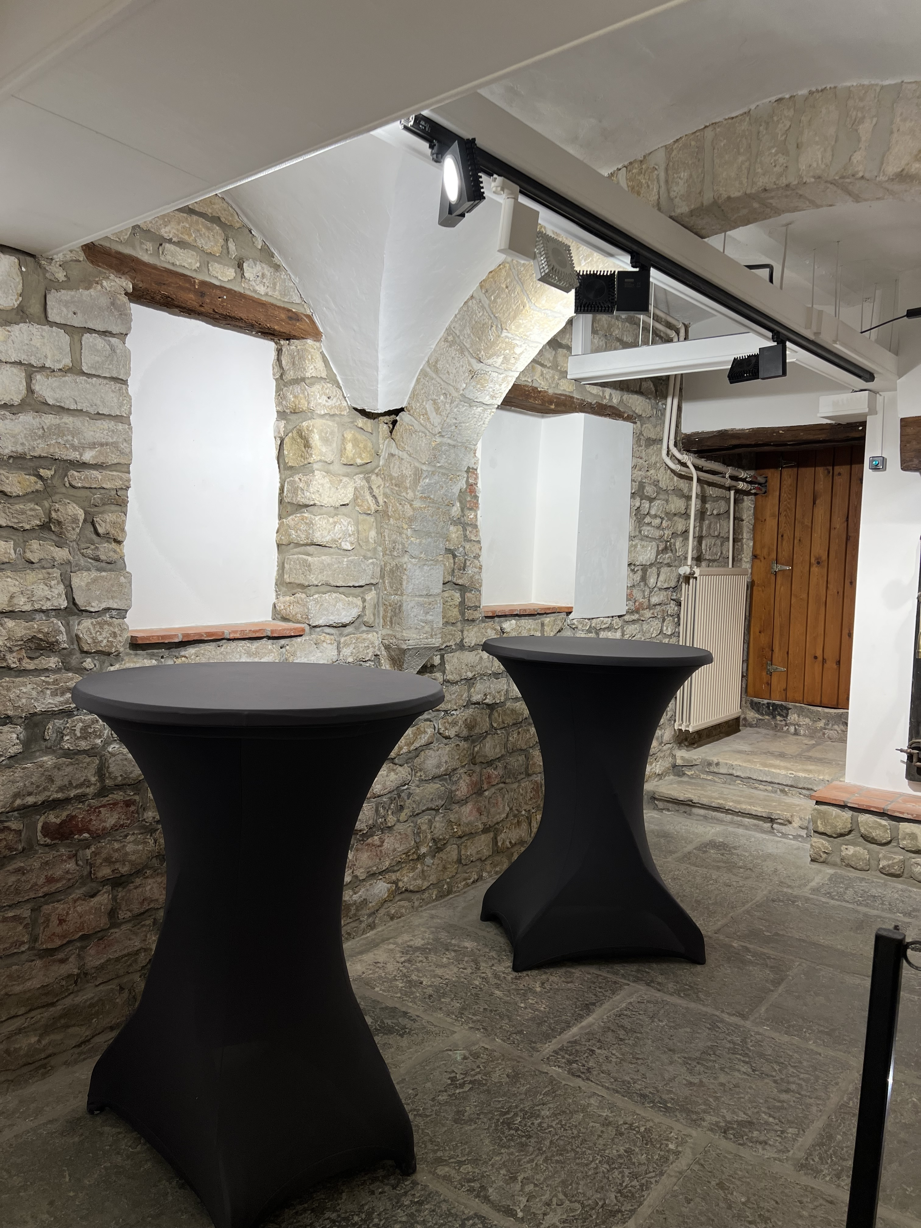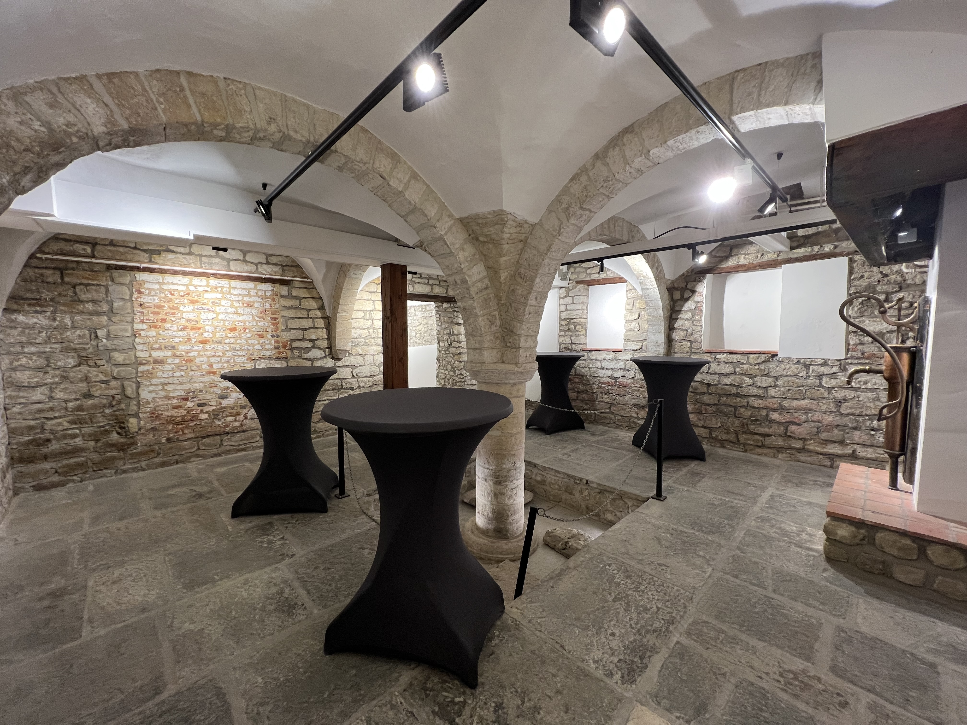
Salle colonnes Salle colonnes

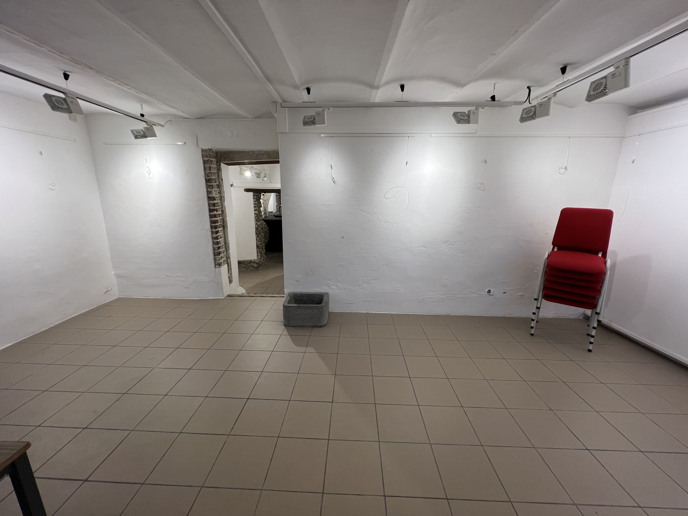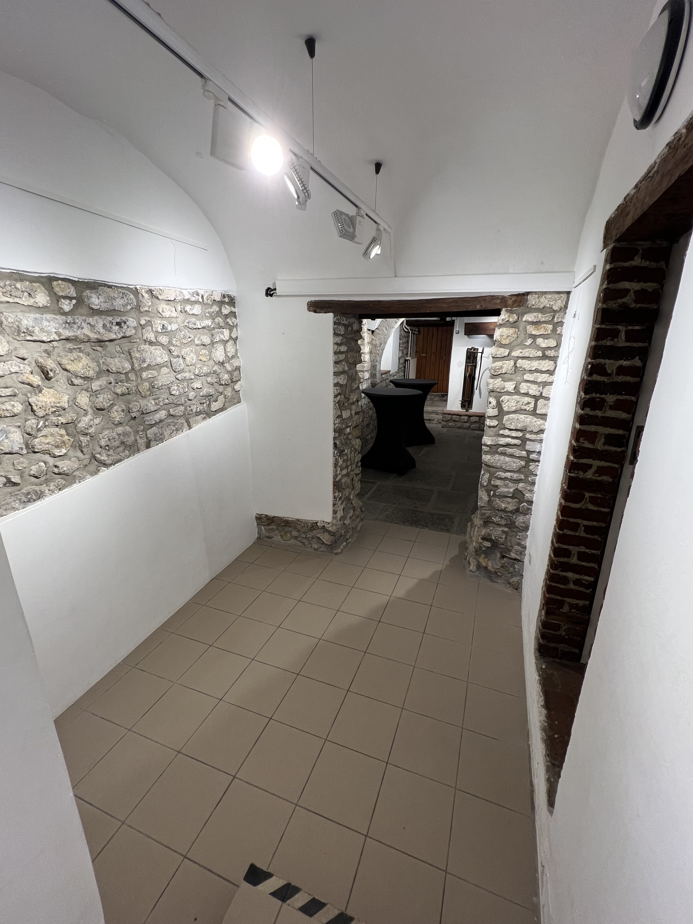
Salle d’accueil Patio

Commune  de  GREZ-DOICEAU | OCCUPATION DE LA GALERIE « AU GREZ DES ARTS »  (sise rue du Pont au Lin, 1)  CONDITIONS D’OCCUPATION

Règlement

Article 6 : Affectation des locaux
§6. La galerie Au Grez des Arts est uniquement accessible aux artistes et artisans, en priorité à ceux de l’entité communale.
Section 2 : Demande d’occupation
Article 7 :
La demande d’occupation complétée, datée et signée doit être adressée au Collège communal par écrit via les formulaires disponibles auprès du gestionnaire de la salle communale et sur le site de l’administration communale, au plus tôt un an avant l’évènement et/ou au plus tard, un mois avant l’évènement, sauf cas de force majeure comme des funérailles.
Article 12 : Autorisation d’occupation
L’autorisation d’occupation d’une salle communale reprise en annexe 1 du présent règlement et dans les fiches signalétiques de chaque salle est effective après l’acceptation préalable du Collège communal et le paiement de la redevance communale.
Article 14 :

Le preneur est tenu de se conformer strictement aux termes de l’autorisation, tant en ce qui concerne l’objet de la demande, que du local attribué, la date et la durée de son occupation.

Article 16 :
Le matériel et le mobilier mis à disposition du preneur sont strictement limités à ceux figurant à l’inventaire dont le preneur reconnaît expressément avoir pris connaissance.

Article 18 :
Toutes marchandises stockées, tous matériels ou mobiliers étrangers au local mis à disposition et installés par le preneur, doivent être enlevés dès la clôture de la manifestation ou au plus tard le lendemain 10h. (avec une autorisation exceptionnelle du Collège)

Article 22 : Responsabilité en cas d’accident
La Commune de Grez-Doiceau décline toute responsabilité en cas d’accident dont serait victime quiconque fréquente un local communal à quelque titre que ce soit, résultant d’actes ou du comportement du preneur, de ceux qu’il occupe et/ou du public présent. Le fait que le preneur ou ceux qu’il occupe et/ou le public ait fait usage à cette occasion du matériel de la salle, avec l’autorisation préalable de la Commune, est sans incidence à cet égard.

Article 24 : Remise en ordre des lieux
§1er. Le preneur s’engage à remettre les lieux en l’état, à nettoyer la salle et à effectuer le rangement du matériel selon les indications données par le gestionnaire communal ou le gestionnaire bénévole de la salle. Les détritus généralement quelconques (nourriture, verres cassés, cartons, sacs poubelle...) devront aussi être évacués par le preneur (…) A défaut d’un nettoyage et/ou d’une remise en ordre correcte et complète, une somme de 308€ sera exigée pour la remise en état des lieux. Le matériel de nettoyage doit être prévu par le preneur.

Article 26 : Normes acoustiques
§1. Le preneur a l’obligation de prendre les mesures requises pour éviter que la musique diffusée dans le local ou tout genre de vacarme ne s’entende à l’extérieur, de manière à ne pas importuner le voisinage, tant de jour que de nuit. Tout bruit fait à l’intérieur des locaux ne pourra dépasser le niveau ambiant à la rue s’il est audible sur la voie publique.
§2. La diffusion extérieure de musique, les soirées dansantes, l’installation de sonorisation, ou toute autre manifestation pouvant provoquer des troubles de l’ordre public sont interdites, sauf dérogation du Collège communal.
§3. Le preneur doit se conformer à toute mesure de police ordonnée par le Bourgmestre ou son délégué, en vue du rétablissement de la tranquillité publique, lequel peut, selon les circonstances, ordonner la diminution, voire l’arrêt de l’émission de musique, ainsi que l’évacuation des lieux sans dommages et intérêts dans le chef du preneur.
§4. Le preneur doit en outre se conformer aux exigences en matière de bruit reprises aux articles 18,32,34 et 143 du Règlement général de Police.
Article 37 :
Le non-respect du présent règlement ou tout manquement répétitif observé par le gestionnaire communal entrainera une suspension d’occupation de 3 ans pour toute salle communale.
Les activités communales restent priorité absolue par rapport aux autres activités.

Remise des clés du lundi au vendredi

Administration communale – Place Ernest Dubois,1 – 1390 Grez-Doiceau
TEL : 010/84.83.00 ou 010/84.83.21 – salles@grez-doiceau.be

Sauf avis contraire, le retour des clés doit avoir lieu au plus tard, le lendemain de la fin de la manifestation à 10 heures.

